Міністерство освіти і науки України

СХІДНОУКРАЇНСЬКий НАЦІОНАЛЬНий УНІВЕРСИТЕТ

імені ВОЛОДИМИРА ДАЛЯ

# **Факультет _____Інформаційних технологій та електроніки_________**

(повне найменування факультету)

# **Кафедра _________Електронних апаратів __________________**

(повна назва кафедри)

## ПОЯСНЮВАЛЬНА ЗАПИСКА

до дипломного проекту (роботи)

освітньо-кваліфікаційного рівня __________бакалавр___________________

(бакалавр, спеціаліст, магістр)

напряму підготовки ____________________________________________

(шифр і назва напряму підготовки)

спеціальності _171 – Електроніка_________________________________

(шифр і назва спеціальності)

на тему

|  |
| --- |
| **Моделювання ЕЛЕКТРИЧНИХ ПАРАМЕТРІВ ТА ТОПОЛОГІЧНЕ ПРОЕКТУВАННЯ КЕРОВАНОГО ДЖЕРЕЛА ПОСТІЙНОГО СТАБІЛЬНОГО СТРУМУ** |

|  |  |  |
| --- | --- | --- |
| Виконав: студент групи ЕПС – 15з | __________________ | Багрянцева О.М. |
| Керівник | __________________ | к.т.н., доц. Лорія М.Г. |
| Завідувач кафедри | __________________ | д.т.н., проф.  Смолій В.М. |
| Рецензент | __________________ | ст. викладач Тюндер І.С. |

Сєвєродонецьк – 2019

|  |  |  |  |  |  |  |  |  |  |  |  |  |  |
| --- | --- | --- | --- | --- | --- | --- | --- | --- | --- | --- | --- | --- | --- |
| Поз.  Зона  Формат |  |  | Позначення | | | | Найменування | | | Кіл. | | Примітка | |
|  |  |  |  | | | | Текстові документи | | |  | |  | |
|  |  |  |  | | | |  | | |  | |  | |
| А4 |  |  | ДПБ 171.55/15.14 ПЗ | | | | Пояснювальна записка | | | 63 | |  | |
|  |  |  |  | | | |  | | |  | |  | |
|  |  |  |  | | | | Графічні документи | | |  | |  | |
|  |  |  |  | | | |  | | |  | |  | |
| А4 |  |  | ДПБ 171.55/15.14.01 ЕП | | | | Джерело постійного стабільного струму | | | 1 | |  | |
|  |  |  |  | | | | Схема электрична принципова | | |  | |  | |
|  |  |  |  | | | |  | | |  | |  | |
| А4 |  |  | ДПБ 171.55/15.14.02 СБ | | | | Плата друкована джерела постійного стабільного струму | | | 1 | |  | |
|  |  |  |  | | | |  | | |  | |  | |
|  |  |  |  | | | |  | | |  | |  | |
| А4 |  |  | ДПБ 171.55/15.14.03 ТП | | | | Топологія джерела постійного стабільного струму | | | 1 | |  | |
|  |  |  |  | | | |  | | |  | |  | |
|  |  |  |  | | | |  | | |  | |  | |
|  |  |  |  | | | |  | | |  | |  | |
|  |  |  |  | | | |  | | |  | |  | |
|  |  |  | |  |  | ДПБ 171.55/15.14 ВП | | | | | | | |
|  |  |  | |  |  |
| Зм | Л | Nо докум. | | Підп. |  |
| Розроб. | | Багрянцева О.М | |  |  | Моделювання електричних параметрів та топологічне проектування керованого джерела постійного стабільного струму | | Літ. | | Лист | | | Листів |
| Перев. | | Лорія М. Г. | |  |  | О |  |  |  | | 1 |
|  | |  | |  |  | СНУ ім.В. Даля гр. ЕПС-15з | | | | | |
| Н. контр. | |  | |  |  |
| Утв. | |  | |  |  |

### Форма № Н-6.01.1

МІНІСТЕРСТВО ОСВІТИ І НАУКИ УКРАЇНИ

СХІДНОУКРАЇНСЬКИЙ НАЦІОНАЛЬНИЙ УНІВЕРСИТЕТ

імені ВОЛОДИМИРА ДАЛЯ

(м. Сєверодонецьк)

# Факультет Інформаційних технологій та електроніки

# Кафедра _ Електронних апаратів___

Освітньо-кваліфікаційний рівень бакалавр

Напрям підготовки _______________________________

# (шифр і назва)

# Спеціальність 171 – Електроніка ______________________

# (шифр і назва)

## ЗАВДАННЯ

### НА ДИПЛОМНИЙ ПРОЕКТ (РОБОТУ) СТУДЕНТУ

________________________________Багрянцевій Олені Миколаївні______________

**(прізвище, ім’я, по батькові)**

1. Тема проекту (роботи)_ Моделювання електричних параметрів та топологічне проектування керованого джерела постійного стабільного струму

керівник проекту (роботи)____к.т.н., доц.Лорія М.Г.________ **___,**

( прізвище, ініціали, науковий ступінь, вчене звання)

затверджені розпорядженням по кафедрі від “____”____________ _2019 року

2. Строк подання студентом проекту (роботи) ___14 червня__ 2019________

3. Вихідні дані до проекту (роботи) Кероване джерело постійного стабільного струму _________________________________________________________________________________________________________________________________________

4. Зміст розрахунково-пояснювальної записки (перелік питань, які потрібно розробити)___ аналіз технічного технічного завдання, топологічне проектування, моделювання електричних параметрів та інше_________________________________________________________

_____________________________________________________________________________________

5. Перелік графічного матеріалу (з точним зазначенням обов’язкових креслеників)

**___схема електрична принципова, складальне креслення, 3д модель ДП, топологія ДП____________________________________________________________________________________________________________________________________________________________________________________________________________________________________**

6. Дата видачі завдання_­­­____________ 2019р

7. Консультанти розділів проекту

|  |  |  |  |
| --- | --- | --- | --- |
| Розділ | Прізвище, ініціали та посада консультанта | Підпис, дата | |
| Завдання видав | Завдання прийняв |
| Охорона праці | Купіна О.А. |  |  |

#### КАЛЕНДАРНИЙ ПЛАН

|  |  |  |  |
| --- | --- | --- | --- |
| №  з/п | Назва етапів курсового проектування | Строк виконання етапів | Примітка |
| 1 | ОТРИМАННЯ ВИХІДНИХ ДАНИХ ПРОЕКТУ | 21.05.19 |  |
| 2 | ВСТУП | 23.05.19 |  |
| 3 | АНАЛІЗ ТЕХНІЧНОГО ТЕХНІЧНОГО ЗАВДАННЯ | 25.05.19 |  |
| 4 | ТОПОЛОГІЧНЕ ПРОЕКТУВАННЯ | 27.05.19 |  |
| 5 | МОДЕЛЮВАННЯ ЕЛЕКТРИЧНИХ ПАРАМЕТРІВ | 29.05.19 |  |
| 6 | ОХОРОНА ПРАЦІ | 31.05.19 |  |
| 7 | ВИСНОВКИ | 02.06.19 |  |
| 8 | ЗАХИСТ ДИПЛОМНОГО ПРОЕКТУ | 21.06.19 |  |

Студент _________ ___Багрянцева О.М.

( підпис ) (прізвище та ініціали)

Керівник проекту (роботи) _________ ___к.т.н., доц.Лорія М.Г.

( підпис ) (прізвище та ініціали)

Примітки:

1. Форму призначено для видачі завдання студенту на виконання курсового проекту (роботи) і контролю за ходом роботи з боку кафедри
2. Розробляється керівником курсового проекту (роботи). Видається кафедрою на початку семестру.

|  |  |  |  |  |  |  |  |  |  |  |  |  |
| --- | --- | --- | --- | --- | --- | --- | --- | --- | --- | --- | --- | --- |
|  |  | | | | | | | | | | |  |
| РЕФЕРАТ  Пояснювальна записка містить 63 стор., 33 рисунків, 13 таблиць, 29 літературних джерел.  **ЕЛЕКТРОННІ ПРИСТРОЇ, ВИРОБНИЦТВО, ПРОЕКТУВАННЯ, ІНТЕГРАЛЬНА СХЕМА, НАВІСНИЙ ЕЛЕМЕНТ, ДРУКОВАНА ПЛАТА, БАГАТОШАРОВА, ТИПОВИЙ, ЕЛЕМЕНТ ЗАМІНИ, РАДІОЕЛЕКТРОННА АПАРАТУРА, РАДІОЕЛЕКТРОННИЙ ЗАСІБ, ДЖЕРЕЛО СТРУМУ.**  Об’єктом дослідження є джерело постійного стабілізованого струму.  Метою дипломного проекту є моделювання електричних параметрів та топологічне проектування керованого джерела постійного стабільного струму.  Метод дослідження – теоретичний із застосуванням комп’ютерної техніки.  У процесі роботи виконано аналіз технічного завдання, електричні сигнали та особливості їх перетворення, промодульовано об’єкт, розроблено топологічне проектування джерела постійного стабілізованого струму, проаналізовані та узагальнені отримані результати, розглянуті заходи з охорони праці та безпеки в надзвичайних ситуаціях. | | | | | | | | | | |
|  |  |  |  |  | ДПБ 171.55/15.14 .03ПЗ | | | | | |
|  |  |  |  |  |
| Зам. | Лист | N докум | Підп | Дата |
| Розробив. | | Багрянцева О.М.. |  |  | Моделювання ЕЛЕКТРИЧНИХ ПАРАМЕТРІВ ТА ТОПОЛОГІЧНЕ ПРОЕКТУВАННЯ КЕРОВАНОГО ДЖЕРЕЛА ПОСТІЙНОГО СТАБІЛЬНОГО СТРУМУ | Лит | | | Лист | Листів |
| Перевірив | | Лорія М.Г. |  |  |  |  |  | 5 |  |
| Рецензент | |  |  |  | СНУ ім.. В.Даля  гр. ЕПС-15з | | | | |
| Н. Контр | |  |  |  |
| Затвердив | |  |  |  |
|  | | | | | | | | | | | |

**ЗМІСТ**

ПЕРЕЛІК СКОРОЧЕНЬ 8

ВСТУП 9

РОЗДІЛ 1 АНАЛІЗ ТЕХНІЧНОГО ЗАВДАННЯ 10

1.1 Аналіз призначення і складу виробу 10

1.2 Аналіз схеми електричної принципової і принципу дії пристрою. 11

1.3 Аналіз умов експлуатації 12

1.4 Аналіз елементної бази 14

1.5 Аналіз контрукторсько-технологічних аналогів 26

1.6 Аналіз технології виготовлення 27

1.7 Технічні пропозиції на розробку 28

РОЗДІЛ 2 ТОПОЛОГІЧНЕ ПРОЕКТУВАННЯ 31

2.1 Вибір типу і розмірів друкованої плати 31

2.2 Розгляд та побудова топології керованого джерела постійного стабілізованого стуму 35

2.3 Розміщення НЕ на ДП 38

РОЗДІЛ 3 МОДЕЛЮВАННЯ ЕЛЕКТРИЧНИХ ПАРАМЕТРІВ 43

3.1 Побудова схеми керованого джерела постійного стабілізованого струму у середовищі Electronics Workbench 43

РОЗДІЛ 4 ОХОРОНА ПРАЦІ 48

4.1 Загальні положення 48

4.2 Аналіз небезпечних та шкідливих виробничих 52

4.3 Заходи з техніки безпеки 56

4.4 Заходи, що забезпечують виробничу санітарію і гігієну 58

4.5 Рекомендації по пожежній безпеці 62

ВИСНОВОК 66

ПЕРЕЛІК ПОСИЛАНЬ 67

**ПЕРЕЛІК СКОРОЧЕНЬ**

ТEЗ - типовий елемент заміни;

ЕРЕ – електрорадіоелемент;

ТЗ - технічне завдання;

ТУ - технічні умови;

ЕОМ - електронно-обчислювальна машина;

НЕ - начіпний елемент;

ДП - друкована плата;

КПМ - компонент поверхневого монтажу;

САПР - система автоматизованого проектування;

ІС - інтегральна схема;

РЕА - радіоелектронна апаратура;

ЧДП - чотирьохшарова друкована плата;

БДП - багатошарова друкована плата;

УГО - умовне графічне позначення;

ФШ – фотошаблон.

**ВСТУП**

В останні роки у зв'язку з ростом автоматизації процесів виробництва і керування, розвитком електронно-обчислювальної техніки і розробкою систем автоматизації дослідницьких і технологічних робіт, широке поширення одержали різноманітні пристрої контролю за витратами, працездатністю джерел живлення, температурними покажчиками тощо. У даному дипломному проекті модулюються електричні параметри та робиться топологічне проектування керованого джерела постійного стабілізованого струму.

Сучасний рівень розвитку вимагає від інженера електронних апаратів комплексного підходу до створення нових пристроїв, щоб вони використовували досягнення світової техніки і забезпечували більш високі технічні параметри, мали сучасний дизайн, відповідали б високим експлуатаційним вимогам і були конкурентоспроможними в порівнянні з найкращими сучасними зразками. Результат проектування полягає в обґрунтованому виборі найбільш ефективних взаємозалежних схемо-технічних, конструкторських і технологічних рішень, що можливо тільки на базі аналізу різних варіантів конструкцій і технологій виготовлення з обліком конкретних технічних вимог, можливостей конкретного виробництва, програми випуску, вартості виробу.

**РОЗДІЛ 1 АНАЛІЗ ТЕХНІЧНОГО ЗАВДАННЯ**

* 1. **Аналіз призначення і складу виробу**

Блок живлення — вторинне [джерело живлення](https://uk.wikipedia.org/wiki/%D0%94%D0%B6%D0%B5%D1%80%D0%B5%D0%BB%D0%BE_%D0%B6%D0%B8%D0%B2%D0%BB%D0%B5%D0%BD%D0%BD%D1%8F), призначене для забезпечення живлення електроприладу електричною енергією, при відповідності вимогам її параметрів: напруги, струму, і т. д. шляхом перетворення енергії інших джерел живлення. Джерело струму  — елемент [електричного кола](https://uk.wikipedia.org/wiki/%D0%95%D0%BB%D0%B5%D0%BA%D1%82%D1%80%D0%B8%D1%87%D0%BD%D0%B5_%D0%BA%D0%BE%D0%BB%D0%BE), який забезпечує в ньому протікання певного [електричного струму](https://uk.wikipedia.org/wiki/%D0%95%D0%BB%D0%B5%D0%BA%D1%82%D1%80%D0%B8%D1%87%D0%BD%D0%B8%D0%B9_%D1%81%D1%82%D1%80%D1%83%D0%BC).

Кероване джерело постійного стабілізованого струму необхідне для модуляції вхідного струму та установку його у певний рівень, що забезпечує включення та роботу інших приладів, які працюють лише на заданому рівні струму.

Як відомо, електрична енергія виробляється, розподіляється та споживається переважно у вигляді енергії змінного струму. Так зручніше. Проте споживачі електричної енергії є різні. Для споживачів змінного струму (асинхронних та синхронних електричних двигунів, трансформаторів, люмінесцентних ламп) важливо, щоб споживаний ними струм був знакозмінним (найкраще – синусоїдальним). Частота зміни знаку струму стандартизована (в Україні – 50 Гц). Інші споживачі потребують, щоб струм був одного знаку. До таких належать електричні двигуни постійного струму, акумуляторні батареї під час їх заряду, гальванічні та електролізні ванни, зварювальні установки, електронні мікросхеми тощо). Їх називають споживачами постійного струму.

Виходячи з призначення і структури пристрою, можна зробити висновок про те, що основним завданням розробки є забезпечення його надійної роботи та взаємодії з іншими пристроями.

**1.2 Аналіз схеми електричної принципової і принципу дії пристрою**

Описуваний блок живлення зібраний з доступних елементів. Він майже не вимагає налагодження, працює в широкому інтервалі змінної напруги, що підводиться, забезпечений захистом від перевантаження по струму.

Пропонований блок живлення дозволяє отримувати вихідну стабілізовану напругу від 1 В майже до значення випрямної напруги з вторинної обмотки трансформатора (рис.1.1). На транзисторі VT1 зібраний вузол порівняння: з движка змінного резистора R3 на базу подається частина зразкової напруги (задається джерелом зразкової напруги VD5VD6HL1R1), а на емітер - вихідна напруга з дільника R14R15. Сигнал розузгодження поступає на підсилювач струму, виконаний на транзисторі VT2, який управляє регулюючим транзистором VT4.

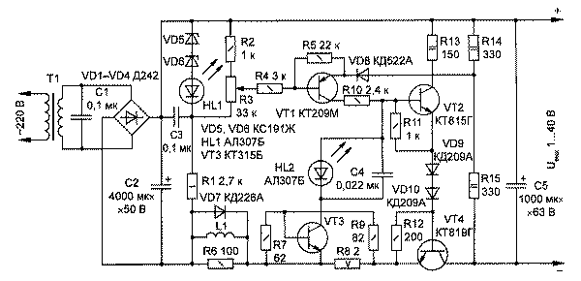

Рис.1.1 – Схема керованого джерела струму.

При замиканні на виході блоку живлення або надмірному струмі навантаження збільшується падіння напруги на резисторі R8. Транзистор VT3 відкривається і шунтує базовий ланцюг транзистора VT2, обмежуючи тим самим струм навантаження.

Світлодіод HL2 сигналізує про включення захисту від перевантаження по струму. В разі замикання включення режиму обмеження струму відбувається не миттєво. Дросель L1 перешкоджає швидкому наростанню струму через VT4, а діод VD7 зменшує кидок напруги при випадковому відключенні навантаження від блоку живлення.

Для регулювання струму спрацювання захисту в розрив ланцюга між резисторами R7 і R9 необхідно включити змінний резистор опором 250 Ом, а його движок підключити до бази транзистора VT3. Значення струму можна регулювати в межах від 400 мА до 1.9 А.

У джерелі живлення застосуємо будь-який трансформатор з напругою на вторинній обмотці від 9 до 40 В. Однак при малому значенні напруги опір резисторів R1, R2, R9, R13-R14 слід зменшити приблизно в два рази і підібрати стабілітрони VD5, VD6 так, щоб напруга на резисторі R1 було приблизно дорівнює половині напруги на конденсаторі C2.

Дросель L1 містить 120 витків дроту ПЕЛ 0.6 мм, намотаних на оправці діаметром 8 мм. Транзистор КТ209М (VT1) замінимо на КТ502 з будь-яким буквеним індексів, КТ208 (Ж-М), КТ209 (Ж-М), КТ3107 (А, Б). Замість транзистора КТ815Г (VT2) можна застосувати будь-якої серії КТ817 або іншої аналогічної структури з допустимою напругою колектор-емітер не менше напруги живлення. Транзистор VT4 – КТ803А, КТ808А, КТ809А, серій КТ812, КТ819, КТ828, КТ829 або будь-який могутній з допустимим струмом колектора не менше 5 А і допустимою напругою колектор-емітер більше напруги живлення. Транзистори VT2 і VT4 необхідно розмістити на тепловивід. Діоди VD1-VD4 – будь-які випрямні з допустимим прямим струмом більше 5 А і зворотним напругою не менше напруги на вторинній обмотці трансформатора. Світлодіоди можна застосувати будь-якого типу.

**1.3 Аналіз умов експлуатації**

Електронні апарати класифікуються залежно від впливу на них всіляких кліматичних, механічних, радіаційних факторів. Відповідно до цього виділяють стаціонарні та ті, що транспортуються ЕА (згідно ДСТУ 203397-82 «Загальні технічні вимоги, приймання, методи випробувань, маркування, упаковка, транспортування та зберігання, гарантії виробника»). Стаціонарні - це ті вироби, які призначені для роботи в опалювальних і не опалювальних приміщеннях, бункерах, підвалах, приміщеннях з підвищеною вологістю, на відкритому повітрі і під навісом, у виробничих цехах. До транспортуються ЕА відносяться ті вироби, які призначені для роботи на рухомих об'єктах .

Проектований пристрій відноситься до класу стаціонарних ЕА , група I, сукупність механічних факторів наведена в таблиці 1.1. Це категорія з експлуатацією в закритих приміщеннях з природною вентиляцією без штучно регульованих кліматичних умов, де коливання температури, вологості повітря і впливу піску та пилу істотно менше, ніж на відкритому повітрі.

За кліматичним виконанням даний виріб відноситься до УХЛ - для макрокліматичного району з помірним і холодним кліматом.

Граничні кліматичні умови експлуатації формирователя :

- Температура навколишнього повітря від +5 до +60 ˚С ;

- Відносна вологість повітря при температурі +30 ˚С до 75 %;

- Атмосферний тиск від 84 до 108 kPa .

Кероване джерело постійного стабілізованого струму при експлуатації стійкий до механічних впливів при експлуатації згідно таблиці 1.1

Таблиця 1.1 Параметри механічних впливів

|  |  |
| --- | --- |
| **Параметри механічних дій** | **Значення** |
| Механічні вібрації на одній частоті, Hz | 9-150 |
| Амплітуда вібрації, mm | 0,35 |

Аналіз умов експлуатації показує, що додаткових заходів для захисту пристрою від механічних і кліматичних впливів не потрібно, це дозволяє використовувати типові конструкторські рішення при розробці пристрою .

**1.4 Аналіз елементної бази**

У керованому джерелі постійного стабілізованого струму широко використовується сучасна елементна база провідних зарубіжних фірм-виробників. Подальший розгляд параметрів елементів, що входять до складу джерела струму дозволить зробити висновок про можливість застосування їх в даному виробі і відповісти на питання, що відповідають вибрані ЕРЕ , їх характеристики умов роботи пристрою, зазначеним у розділі 1.3, придатні вони для автоматизованого друкованого монтажу , чи відповідає елементна база необхідному значенню надійності.

У керованому джерелі постійного стабілізованого струму використовуються наступні елементи: 4 транзистори, трансформатор, 2 світлодіоди, катушка індуктивності, 15 резисторів, 5 конденсаторів, 10 діодів.

Транзистори компанії «Електроніка та зв’язок»

|  |  |  |  |  |  |
| --- | --- | --- | --- | --- | --- |
| VT1 | Биполярный транзистор | КТ209М |  |  |  |
| VT2 | Биполярный транзистор | КТ815Г |  |  |  |
| VT3 | Биполярный транзистор | КТ315А |  |  |  |
| VT4 | Биполярный транзистор | КТ819Г |  |  |  |

Таблиця 1.2 – Технічні характеристики транзисторів

|  |  |  |  |  |  |  |  |
| --- | --- | --- | --- | --- | --- | --- | --- |
| Тип транзистора | Структура | Граничне значення параметрів при Тп=25°С | | | | | |
| IК. макс. | IК. и. макс. | UКБО макс. | UКЭR макс. | UЭБО макс. | РК. макс. |
| мА | мА | В | В | В | мВт |
| КТ209М | p-n-p | 300 | 500 | 60 | 60 | 20 | 200 |
| КТ815Г | n-p-n | 1,5 | 3 | 100 | - | 5 | 1 (10) |
| КТ315А | n-p-n | 100 | - | 25 | - | 6 | 150 |
| КТ819Г | n-p-n | 10 | 15 | 100 | - | 5 | 1,5 |

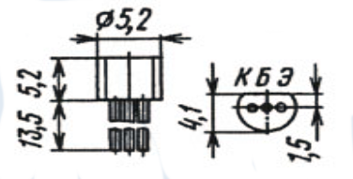

Рис. 1.2 – Транзистор КТ209М

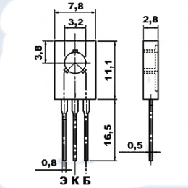

Рис. 1.3 – Транзистор КТ815Г

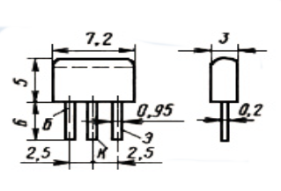

Рис. 1.4 – Транзистор КТ315А

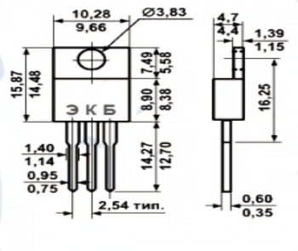

Рис. 1.5 – Транзистор КТ819Г

Діоди компанії «Електроніка та зв’язок»

|  |  |  |
| --- | --- | --- |
| VD1-VD4 | Діод | Д242 |
| VD5, VD6 | Стабілітрон | КС191Ж |
| VD7 | Діод | КД226А |
| VD8 | Діод | КД522А |
| VD9, VD10 | Діод | КД209А |

Таблиця 1.3 – Основні технічні характеристики діодів

|  |  |  |  |  |  |  |  |  |  |  |
| --- | --- | --- | --- | --- | --- | --- | --- | --- | --- | --- |
| Діод | Uпр/Iпр | Iзв | t вос зв | Uзв max | Uзв імп max | Iпр max | Iпр імп max | Cд | fд max | Т |
| В/А | мА | мкс | В | В | А | А | пФ | кГц | °C |
| **Д242** | 1,25/10 | 3 | - | - | 100 | 10 | - | - | 1,1 | -60...+130 |
| **КД522А** | 30 | 40 | 100 | 1,5 | 1,1/100 | 2 | - | 4 | 4 (0) | -55...+85 |

Таблиця 1.4 – Основні технічні характеристики діодів

|  |  |  |  |  |  |  |  |  |  |  |  |  |
| --- | --- | --- | --- | --- | --- | --- | --- | --- | --- | --- | --- | --- |
| Тип стабілітрону | Uст. | | | | αUст. | Uпр. (при Iпр.) | rст. | Iст. | | Рmax | Тк.max (Тп.) | Т окр. |
| мин | ном | макс | Iст.ном. | мин | макс |
| В | В | В | мА | %/С | В (мА) | Ом | мА | мА | Вт | °С | °С |
| **КС191Ж** | 8,6 | 9,1 | 9,6 | 4 | 0,09 | 2 (50) | 40 | 0,5 | 14 | 0,125 | 125 | -60… +125 |

Таблиця 1.5 – Основні технічні характеристики діодів

|  |  |  |  |  |  |  |  |  |
| --- | --- | --- | --- | --- | --- | --- | --- | --- |
| Діод | Uобр max | Uобр имп max | Iпр max | Iпр имп max | Uпр/Iпр | Cд/Uд | Io(25)/Ioм | f max |
| В | В | А | А | В/А | пФ/В | мкА/мкА | кГц |
| **КД226А** | 100 | 100 | 1,7 | 10 | 1,4/1,7 | - | 50/400 | - |

Діоди КД203А кремнієві, дифузійні. Призначені для перетворення змінної напруги частотою до 5 кГц. Випускаються в металосклянному корпусі з жорсткими виводами. Тип діода і схема з'єднання електродів з виводами наводяться на корпусі. Маса діода з комплектуючими деталями не більше 18 г.

Таблиця 1.6 – Основні технічні характеристики діодів

|  |  |  |  |  |  |  |  |  |  |  |
| --- | --- | --- | --- | --- | --- | --- | --- | --- | --- | --- |
| Діод | Uобр max | Uобр имп max | Iпр max | Iпр имп max | Uпр/Iпр | Cд/Uд | Io(25)/Ioм | f max | P | Pт |
| В | В | А | А | В/А | пф/В | мА/мА | кГц | Вт | Вт |
| **КД209А** | 400 | 400 | 0,7 | 6 | 1,0/0,7 | - | 0,1/0,3 | 1 | - | - |

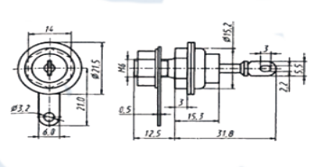

|  |  |
| --- | --- |
| Рис.1.6 - Діод | Д242 |

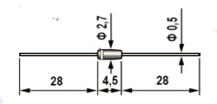

|  |  |  |  |
| --- | --- | --- | --- |
| Рис.1.7 - | |  |  | | --- | --- | | Стабілітрон | КС191Ж | |
|  |  |

Стабілітрони КС191Ж кремнієві, планарні, малої потужності. Призначені для стабілізації номінальної напруги 9,1 В в діапазоні струмів стабілізації 0,5 ... 14 мА в вимірювальній апаратурі, в підсилювачах для узгодження рівнів, в системах автоматики для живлення малопотужних датчиків, а також для стабілізації імпульсної напруги і обмеження імпульсних сигналів. Випускаються в метало-скляних корпусах з гнучкими виводами.

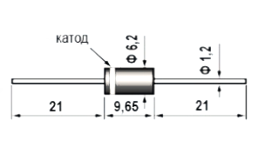

|  |  |
| --- | --- |
| Рис.1.8 -Діод | КД226А |

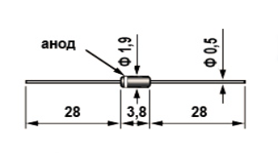

|  |  |
| --- | --- |
| Рис.1.9 - Діод | КД522А |

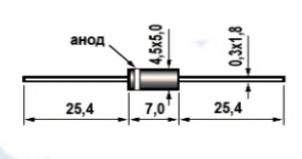

|  |  |
| --- | --- |
| Рис.1.10 - Діод | КД209А |

Конденсатори

|  |  |  |  |
| --- | --- | --- | --- |
| С1, С3 | Конденсатор | | 0.1 мкФ |
| С2 | Электролитический конденсатор | | 4000 мкФ 50 В |
| С4 | Конденсатор | | 0.022 мкФ |
| С5 | Электролитический конденсатор | | 1000 мкФ 63 В |
| Конденсатор | | 0.1 мкФ |

Основні характеристики конденсаторів МБМ:

- Номінальна ємкість: 0,01 ... 1,0 мкф

- Номінальна напруга: 160; 250; 500; 750; 1500 В

- Допустимі відхилення ємкості: ±10%; ±20%

- Інтервал робочих температур: -60 ... +70 С°

- L = 17

- D = 8,5

- Маса не більш ніж 3г

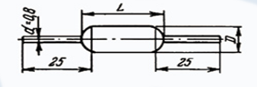

Рис.1.11 – Типорозміри конденсатора

Конденсатор VJ2220 X7R-50В–4000 мкФ ± 5% Vishay VJ2220Y105JXAAT

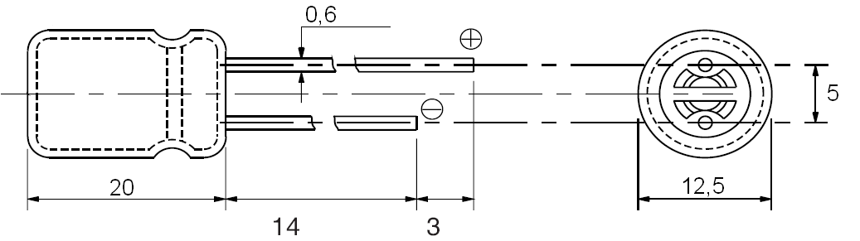

Рис.1.12 – Типорозміри конденсатора

- Номінальна ємкість: 1000 ... 4000 мкф

- Номінальна напруга: 50 В

- Допустимі відхилення ємкості: ±5%

- Інтервал робочих температур: -60 ... +70 С°

Конденсатор К73-9 0.022 мкФ 100 В

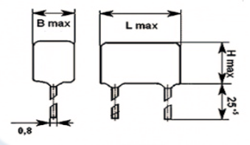

Рис.1.13 – Конденсатор

Основні параметри конденсаторів К73-9:

- Номінальна напруга: 25; 50; 100; 200; 400; 630 В

- Допустимі відхилення ємкості: ±5; ±10; ±20 %

- Інтервал робочих температур: -60 ... +100 °С

- Тангенс кута втрат: 0,008

- Напрацювання: 15000 ч

- Термін збереження: не менше 10 років

- Кліматичного виконання: УХЛ 5.1 і В по категорії 3 за ДСТУ 15150-69

- L = 13

- B = 5

- H = 7

- d = 0.6

- A = 7.5

Конденсатор К50-35 1000 мкф 63 в

Основні параметри конденсаторів:

- Діапазон номінальних значень ємкості: 0.1 ... 47000 мкФ

- Номінальна напруга: 6.3 ... 450 В

- Діапазон робочих температур: -55 ... +105°C

- Допустиме відхилення ємкості від номінала: ±20%

- D = 18

- H = 40

- d = 0.8

- A = 7.5

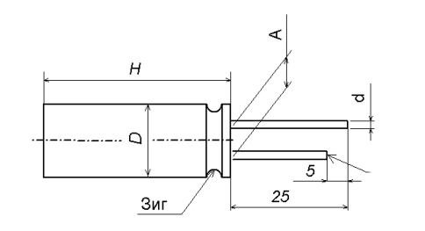

Позитивний вивід

Рис.1.14 – Електролітичний конденсатор

Резистори фірми Yageo

|  |  |  |  |
| --- | --- | --- | --- |
| R1 | Резистор | 2.7 кОм | 1 Вт |
| R2, R11 | Резистор | 1 кОм |  |
| R4, R10 | Резистор | 3 кОм |  |
| R5 | Резистор | 22 кОм |  |
| R6, R7, R9 | Резистор | 100 Ом |  |
| R8 | Резистор | 2 Ом | 5 Вт |
| R12, R13 | Резистор | 200 Ом |  |

Де RC1206 X X X XX XXXX означає:

(1) (2) (3) (4) (5)

(1) ДОПУСК: F = е1 % ; J = е5 %

(2) УПАКУВАННЯ ТИПУ: R = паперова стрічка ; C = Оптовий випадок

(3) ТЕМПЕРАТУРНА ХАРАКТЕРИСТИКА ОПОРУ: F = ±100ppm/°C;

G = ±200ppm/°C; I = ±300ppm/°C - Основа на специфікаціях

(4) СПЕЦІАЛЬНИЙ ТИП: 07 - 7-дюймовий діаметр; 10 - розкид до 10-дюймового діаметра; 13 - розкид до 13-дюймового діаметра

(5) ЗНАЧЕННЯ ОПОРУ.

5R6, 56R, 560R, 5K6, 56 КБ, 56M.

Таблиця 1.7 – Електричні параметри резистора RC1206

|  |  |
| --- | --- |
| Робочий діапазон температур | -55 ОС … +155 ОС |
| Максимальна робоча напруга | 200 V |
| Максимальне перенавантажувана напруга | 400 V |
| Діелектрична витримуюча напруга | 500 V |
| Діапазон опору | 1Ω … 22MΩ (E24)  1Ω … 4.7MΩ (E96) |

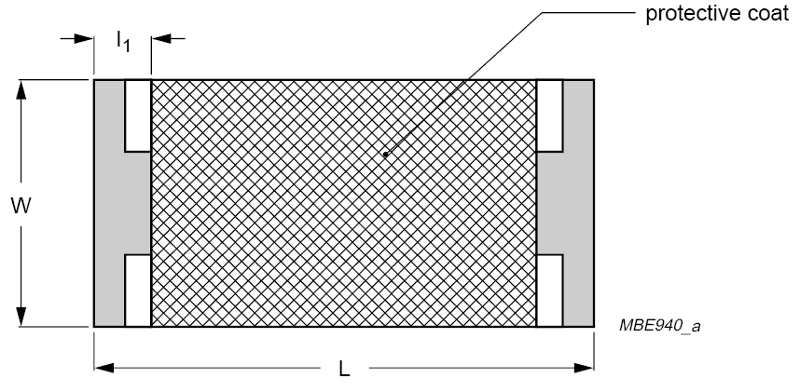

Рисунок 1.15 – Резистор RC1206

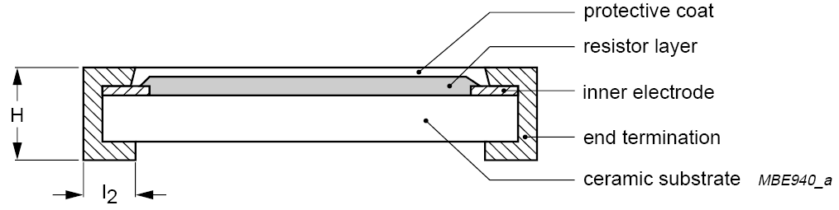

Захисне покриття

Шар резистора

Захисне покриття

Внутрішній електрод

Керамічна основа

Кінцевий вивід

Рисунок 1.16 – Пошарова структура резистора RC1206

Таблиця 1.8 – Габарити резистора

|  |  |
| --- | --- |
| **Параметр** | **Значення (мм.)** |
| **L** | 3,1±0,10 |
| **W** | 1,6±0,10 |
| **H** | 0,55±0,10 |
| **I1** | 0,45±0,20 |
| **I2** | 0,40±0,20 |

|  |  |  |  |
| --- | --- | --- | --- |
| R | Змінний резистор | 33 кОм |  |

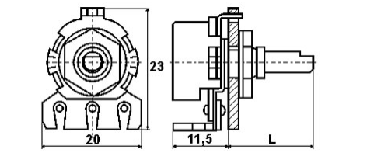

Рис.1.7 – Габаритні розміри змінного резистора

Таблиця 1.9 – Технічні характеристики

|  |  |
| --- | --- |
| Номінальний опір | 33 кОм |
| Точність, % | 20 |
| Номінальна потужність, Вт | 0,25 |
| Маскимальна робоча напруга, В | 150 |
| Робоча температура, С | -45…+65 |

Світлодіод

|  |  |  |
| --- | --- | --- |
| HL1, HL2 | Світлодіод | АЛ307Б |

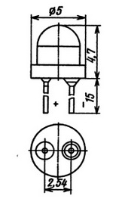

Рис.1.18 – Габаритні розміри світло діода

Таблиця 1.10 – Технічні характеристики світлодіода

|  |  |
| --- | --- |
| Колір свічення | Червоний |
| Довжина хвилі | 665 нм |
| Сила світла | 0.9 мкд |
| Постійний прямий струм | 10 мА |
| Постійна пряма напруга | 2 В |
| Постійну зворотну напругу | 2 В |
| Постійний максимальний прямий струм | 22 мА |

Котушка індуктивності SP52 від компанії Triad Magnetics

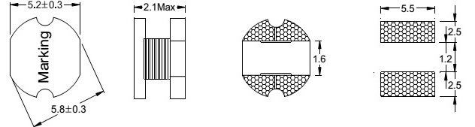

Рис.1.19 – Габаритні розміри котушки

Таблиця 1.11 – Технічні характеристики

|  |  |
| --- | --- |
| Номінальний ток | 3 мА |
| Номінальна напруга | 50 мВ |
| Опір первинної обмотки | 168 Ом |
| Опір вторинної обмотки | 92 Ом |

Трансформатор Т-0,66

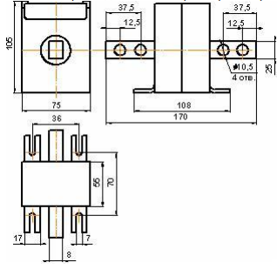

Рис.1.20 – Трансформатор  Т-0,66

Клас точності трансформаторів 0,5.

Номінальні первинні струми –75…2000 А.

Номінальний вторинний струм – 5 А.

Номінальна напруга – 0,66 кВ.

Номінальне вторинне навантаження з коефіцієнтом потужності cosβ =0,8 – 5 ВА.

Умови експлуатації:

температура навколишнього повітря від мінус 45 °С до плюс 40 °С; відносна вологість повітря до 98 % при температурі плюс 25 °С.

**1.5 Аналіз контрукторсько-технологічних аналогів**

Аналіз аналогічних конструкцій проводиться з метою визначення їх переваг, які необхідно використовувати при розробці нового виробу і недоліків, на усунення яких буде потрібно спрямувати зусилля розробнику.

**Обраний прилад, увібрав у себе всі найкращі показники з аналогічних, тому являє собою прогресивно-конструкторську одиницю.**

**1.6 Аналіз технології виготовлення**

При аналізі технології виготовлення пристрою необхідно з'ясувати, до якого типу виробництва відноситься виготовлення проектованого виробу. Проектований пристрій може використовуватися в багатьох галузях промисловості. Виходячи з технічного завдання і прогнозів розвитку ринку, його стану на майбутнє, можна зробити висновок, що вигідно встановити обсяг виробництва розроблюваних пристроїв не менше за 1000 у рік. При виникненні попиту на даний пристрій, підприємство виготовлювач може випустити додаткову партію проектованого виробу, розширити серійність.

Розроблюваний пристрій по схемній реалізації можна віднести до високої складності. Застосування ручної пайки, у цьому випадку буде представляти досить трудомісткий процес. Тому для пайки вибирається метод оплавлення припайної пасти в конвекційно-інфрачервоній печі NM2632 та ручна пайка оригінальних типорозмірів.

Розроблювальний блок виходячи з аналізу ТЗ буде реалізований на чотирьохшарової ДП, із одностороннім розташуванням ЕРЕ.

Для зниження вартості кожного виробу і збільшення продуктивності необхідно використовувати типові технологічні процеси й автоматизацію виробництва.

На підприємстві, де буде виготовлятися розроблювальний блок, освоєні наступні типові технології:

- комбінований позитивний метод виготовлення друкованих плат, оскільки цей метод забезпечує необхідну точність;

- автоматична й автоматизована установка начіпних елементів;

- одержання електричних контактів груповими методами - оплавлення припойной пасти

- ручна пайка на світло монтажному столі (що застосовується для оригінальних типорозмірів).

Керуючись наявною елементною базою можна зробити наступні висновки щодо забезпечення високої технологічності виготовлення розроблювального виробу і сформулювати вимоги до виробництва:

* виходячи з аналізу типорозмірів, елементи з аксіальними виводами віднести до оригінальних з ручною установкою, пайкою на світло монтажному столі; за подібністю будови корпусу безвивідні опори, конденсатори, діоди та транзистори,стабілітрон, резонатор типу SO об’єднати до однієї підгрупи, з метою формування подальших вимог щодо їх автоматичного встановлення, пайки.

Застосування типових технологічних процесів розроблених на даному підприємстві, дозволяє знизити собівартість виробу, а так само підвищити його технологічність.

* 1. **Технічні пропозиції на розробку**

У результаті проведеного аналізу ТЗ можна сформулювати ряд вимог, які необхідно виконати в процесі конструювання пристрою:

Електричні параметри схеми:

* напруга живлення - не більш ніж 20В;
* максимальна споживана потужність - 10 Вт;
* параметри вхідних сигналів: Uвх=5В; Івх=1 А;

Конструктивні вимоги виробу:

* габаритні розміри повинні відповідати стандартній платі Е2 (попередній розмір ДП – 150 х 100 мм);
* маса повинна бути не більш 0,3 кг.
* тип друкованої плати– чотирьохшарова з двобічним монтажем;
* крок координатної сітки друкованих плат 0,625 мм;
* варіант трасування провідників - спочатку потенційні, потім інформаційні;
* клас точності друкованої плати - третій;
* для забезпечення нормального теплового режиму застосувати природне охолодження.
* відсутність спеціальних заходів для віброізоляції, мір захисту від впливу біологічних і іонізуючих випромінювань;
* наробіток на відмовлення - не менш 30000 годин;
* імовірність безвідмовної роботи повинна бути на рівні 0,8 - 0,98 за 30000 годин;

Допустимі кліматичні і механічні впливи :

* діапазон температур навколишнього середовища від плюс 5 до

плюс 50 ОС;

* відносна вологість при тривалій дії від 5 % при температурі 15 ºС, до

75 %; при температурі 30 ºС (час дії не менше 720 h);

* атмосферний тиск - 84 до 107 kPa;
* вплив біологічних факторів - немає;
* вплив іонізуючого випромінювання - немає;
* характер вібрації:

1. частота - 20 Гц;
2. прискорення - 2g;

* величина багаторазових ударів:
  + 1. прискорення - немає;
    2. тривалість - немає;
* лінійні навантаження: прискорення - 2 g;
* інші впливи - немає.

Таким чином, у ході проведеної роботи з аналізу технічного завдання були проаналізовані умови експлуатації пристрою, його застосування і принцип роботи. Приведено технічні характеристики використовуваних ЕРЕ і їхні креслення з габаритними і настановними розмірами.

1. **РОЗДІЛ ТОПОЛОГІЧНЕ ПРОЕКТУВАННЯ**

**2.1 Вибір типу і розмірів друкованої плати**

Друкована плата є основним конструктивним елементом ЕА. Їх застосовують у типових елементах заміни для здійснення електричних з'єднань і як несущі конструкції для радіоелементів. Друкована плата являє собою ізоляційну підставу, що містить необхідні отвори, контактні площадки і друковані провідники, що забезпечують електричне і механічне з'єднання начіпних елементів. Як правило, на друкованій платі розташовується основна частина радіоелементів. Застосування друкованого монтажу дозволяє одержати наступні переваги:

* зменшити габарити, масу, збільшити щільність монтажу;
* підвищити надійність паяних з'єднань;
* зменшити число монтажних помилок і забезпечити високу ідентичність електричних і конструктивних параметрів;
* автоматизувати виробництво, що включає в себе травлення, свердлення отворів, зборку, пайку і контроль;
* підвищити продуктивність і знизити собівартість в умовах серійного виробництва.

У залежності від числа шарів друкованого монтажу розрізняють однобічні, двосторонні і багатошарові друковані плати.

Однобічні друковані плати мають низьку вартість, високу надійність, але вони не забезпечують такої щільності монтажу, як із двосторонні і багатошарові друковані плати.

На однобічній платі компоненти встановлюються на стороні плати, вільної від монтажу, і корпусом можуть стосуватися або навіть приклеюватися до плати. Виводи компонентів встановлюються в монтажні отвори і підпаюються до контактних площадок.

У двосторонній друкованій платі друковані провідники розташовуються на обох сторонах плати. Електричний зв'язок між провідниками різних сторін здійснюється перехідними отворами, використання яких дозволяє при відсутності обмежень на розміри плати реалізувати будь-яку схему EА. Установка компонентів може виконуватися по обидва боки плати, але обов'язково з уведенням зазору між підставою плати і корпусом елемента. Використання ДДП дозволяє підвищити щільність монтажу до 2 ЕРЕ/см2. Як недолік слід зазначити збільшення вартості і зменшення надійності за рахунок введення в конструкцію перехідних отворів.

Багатошаровою називають ДП, що складається з ізоляційних шарів, що чергуються, з нанесеними на них провідними малюнками, причому між малюнками виконані необхідні міжшарові з'єднання. Багатошаровий друкований монтаж частково заміняє в ЕА трудомісткий і важко піддаючийся механізації й автоматизації провідний монтаж, дозволяє ще в більшій ступені зменшити габарити, масу, збільшити щільність монтажу і зменшити загальне число паяних з'єднань, надійність.

По точності виконання елементів конструкції друковані плати поділяються на п'ять класів точності. Друковані плати 1 і 2 класів точності найбільш прості у виконанні, надійні в експлуатації і мають мінімальну вартість. Друковані плати 3, 4 і 5 класів точності вимагають використання високоякісних матеріалів, інструмента, устаткування, обмеження габаритних розмірів і т.д.

Зробимо розрахунок сумарної площі, займаної кожним типом ЕРЕ на друкованій платі по формулі :

 , (2.1)

де n - кількість елементів і-го типу;

Sі - площа одного елемента і-го типу.

Площа всіх радіоелементів на друкованій платі :

S = 9726,8мм2.

Знайдемо площу плати з урахуванням коефіцієнта заповнення :

 , (2.2)

де k - коефіцієнт заповнення друкованої плати.

Для друкованих плат з радіоелементами 3-го покоління коефіцієнт k знаходиться в межах 3-7. Приймаємо k рівним 3, тоді з формули 2.2 одержуємо  мм2.

Виходячи з високої складності електричної схеми та з обліком того, що на платі обов'язково повинна бути технологічна зона і кріпильні отвори, обумовлені технічним завданням а співвідношення сторін не більш 3:1, обираємо чотирьохшарову ДП з однобічною установкою ЕРЕ, тому що вона цілком дозволяє реалізувати пропоновану схему. Із стандартних розмірів друкованих плат цілком задовольняє ДП Е2.

Площа стандартної друкованої плати Е2 дорівнює 220 х 106,68 = 29469,6 мм2. З аналізу радіоелементів ясно, що граничний розмір плати цілком відповідає 3-му класові точності за ДСТ 23751-86.

Для електронної апаратури широкого застосування домінують основи друкованих плат, виконані з текстоліту. Так само друковані плати виготовляють з наступних матеріалів: поліамідів, поліанітів, паперових фенолів і паперових епоксидів, кераміки, металів. З того що ДП при експлуатації не буде піддаватися високим механічним і тепловим впливам, впливам агресивних середовищ, то відповідно до ДСТ 23752-79 доцільне використання наступних матеріалів:

1 шар -склотекстоліт GFN(FR-4) 0,15 35/0 B2C PND 39-683-92,2 шар и 3 шар - склотекстоліт GFN(FR-4) 0,9 35/35 B2C PND 39-683-92,4 шар -склотекстоліт GFN(FR-4) 0,15 35/0 B2C PND 39-683-92,-прокладка (6шт.: по 3 прокладки між 1 и 2 шарами, між 3 и 4 шарами), склоткань PREPREG 1080 05 AT01 0,063 Isola.

Визначимо товщину друкованої плати:

Hдп = K1 * h1 + K2 * h2 + K3 * h3 , ( 2.3 )

де K1 - кількість прокладок;

h1 - товщина прокладки;

K2, К3 - кількість різних шарів;

h2, h3 - товщина відповідних шарів;

Hдп = 6 * 0.063 + 2 * 0.15 + 2 * 0,5 = 1,678 (мм).

Розміщення НЕ на ДП здійснюємо відповідно до ОСТ.4ГО.010.030 і ОСТ.4ГО.010.009. При компонуванні ДП необхідно забезпечити відповідно до ДСТ 23751-79 раціональне розміщення начіпних елементів з урахуванням електричних зв'язків і теплового режиму з забезпеченням мінімальних значень довжин зв'язків, кількості переходів друкованих провідників із шару в шар, паразитних зв'язків між елементами, по можливості рівномірний розподіл мас начіпних елементів по поверхні. Друковані провідники розташовуються в усіх чотирьох шарах плати.

При компонуванні ДП необхідно:

* раціональне розміщення НЕ з урахуванням електричних зв'язків і теплового режиму з забезпеченням мінімальних значень довжин зв'язків, кількості переходів друкованих провідників, паразитних зв'язків між елементами;
* по можливості забезпечити рівномірний розподіл мас НЕ по поверхні з установкою елементів з великою масою поблизу місць механічного кріплення плати;
* елементи настроювання пристрою повинні бути розташовані в легкодоступному місці на платі, наприклад збоку; теж стосується і контрольних крапок;
* відстань між різними корпусами мікросхем повинна бути не менш 1 мм, а по торці не менш 1,5 мм.
* Розміщення варто виконати відповідно до ДСТ 23751-79.

При розташуванні інтегральних схем і ЕРЕ на друкованій платі необхідно передбачати забезпечення основних технологічних вимог, пропонованих до апаратури (автоматизовану зборку, пайку, контроль, ремонтопридатність).

Підводячи підсумок вищесказаному, обираємо чотирьохшарову друковану плату з однобічним розташуванням елементів.

**2.2 Розгляд та побудова топології керованого джерела постійного стабілізованого стуму**

Проектування топології друкованих плат – це розробка розташування провідників і елементів на платі. Правильне розташування елементів і сполучних елементів дозволяє у декілька разів понизити перешкоди при роботі. Проектування і розробка друкованої плати має на увазі той факт, що вона матиме відмінні електричні і механічні характеристики. Важливим елементом є і корпуси для друкарських плат, яким ми приділемо особливу увагу.

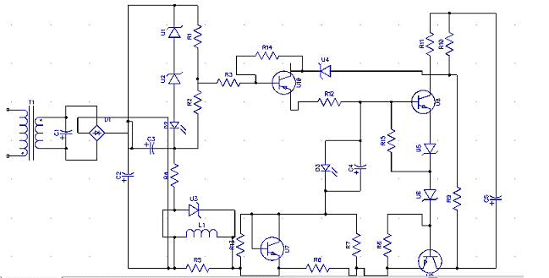

Рис.2.1 – Побудована електрична схема керованого джерела постійного стабілізованого струму.

Етапом проектування топології є перехід від схемної інформації (логічної або електричної схем) до геометричної інформації (розміщенню в полі креслення друкованої плати або площі кристала ІС елементів схеми і створенню малюнка провідників, що сполучають ці елементи).

Для проведення топологічного проектування було вирішено скористатися програмою DipTrace. На початку проектування була побудована електрична схема (рис.2.1), обрані елементи бібліотек програми співпадають з обраними елементами у попередньому розділі.

Наступним кроком було перенесення побудованої схеми з DipTrace Shematic у DipTrace PCB layout, де відбулося відображення зв’язків та корпусів обраних елементів за схемою(рис.2.2).

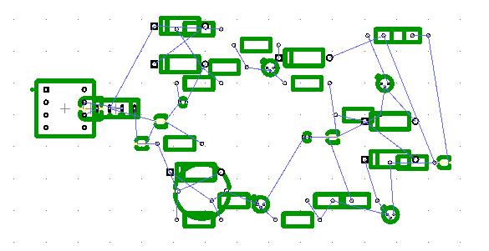

Рис 2.2 - Перенесена побудована схема з DipTrace Shematic у DipTrace PCB layout

Далі було проведено трасування елементів в ручну, за обраною схемою(рис2.3).

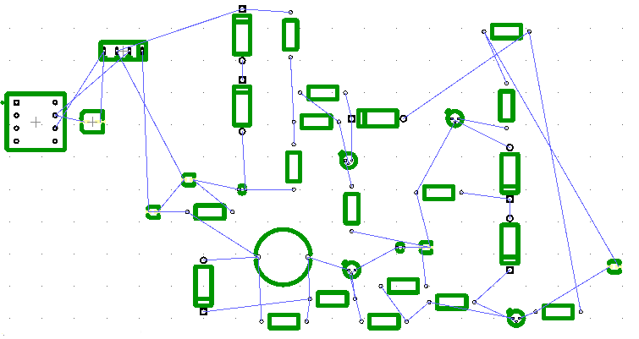

Рис.2.3 – Ручне трасування

Потім проведена розводка друкованої плати та визначення розмірів, які співпали з розрахованими(рис.2.4).

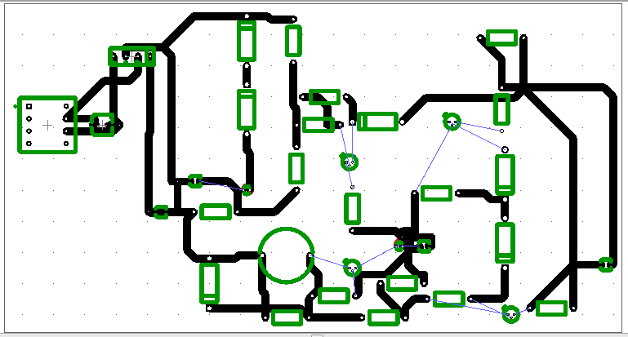

Рис.2.4 – Розведена друкована плата.

Наступними кроками були обрані перевірка на помилки, яка показала відсутність помилок, та автотрасування друкованої плати(рис.2.5).

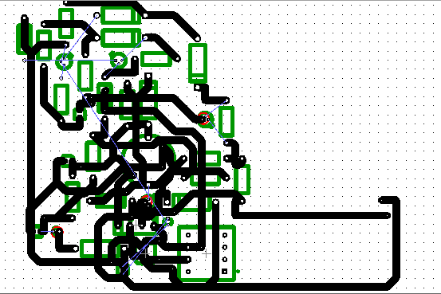

Рис.2.5 – Автотрасування друкованої плати керованого джерела постійного стабілізованого струму.

Оглянувши результат було вирішено залишити трасування розроблене вручну, тому що программа не враховує наводки від інших елементів, температурні режими роботи та, найважливіше, ремонтопридатність схеми у подальшому використанні або вдосконаленні.

У заключенні топологічного проектування була сформована 3D модель друкованої плати керованого джерела постійного стабілізованого струму(рис.2.6).

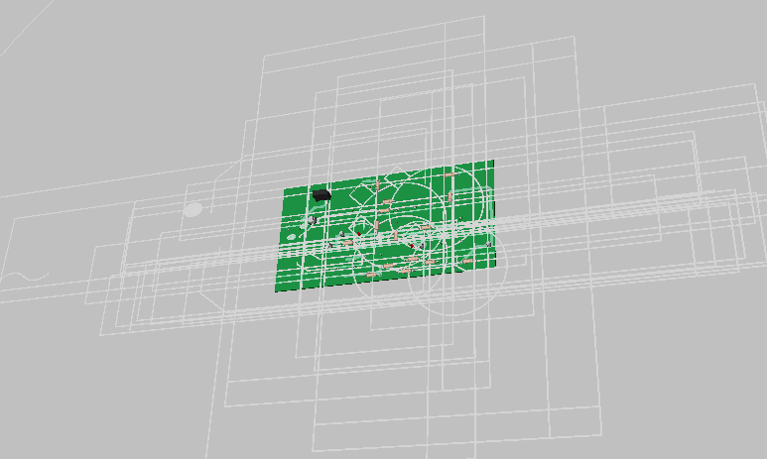

Рис.2.6 – 3D-модель проектованої друкованої плати.

За допомогою програми Dip Trace було проведене повне топологічне проектування друкованої плати, що значно покращіло візуалізацію розміщення елементів та зв’язків між ними, допомогло зрозуміти, що необхідно враховувати усі параметри обраних елементів.

* 1. **Розміщення НЕ на ДП**

У загальному виді задача розміщення ЕРЕ та ІМС полягає у відшуканні для кожного з них оптимальної позиції на поверхні друкованої плати. Як критерії оптимальності при рішенні даної задачі можуть використовуватися наступні критерії:

* мінімізація найбільш довгих зв'язків;
* мінімізація сумарної довгі всіх зв'язків;
* мінімізація числа перетинань ліній зв'язку;
* максимально можливе близьке розміщення елементів, що мають найбільше число зв'язків між собою;
* одержання максимальної кількості ланцюгів з більш простою конфігурацією.

Розміщення начіпних елементів на друкованій платі здійснюється відповідно до ОСТ 4ГО.010.030 і ОСТ 4ГО.010.009. Начіпні елементи будуть розміщені з урахуванням вимог, складених при аналізі технічного завдання. Вони будуть розміщені не лінійно, тому що в схемі присутні кілька типів корпусів інтегральних схем з різними габаритними розмірами. Це дозволить використовувати друковану плату з більшою ефективністю.

При розміщенні НЕ на ДП повинна використовуватися координатна сітка з кроком 0,65 мм.

Відстань між елементами згідно ОСТ 4ГО.010.030 повинно бути: по торці не менш 1,5 мм, між корпусами не менш 1 мм.

Загальна площа друкованої плати складається з зони розташування ІС, зон розміщення ЕРЕ і крайових полів уздовж периметра плати, що передбачаються як технологічні зони, зони для технологічних отворів і отворів механічного кріплення відповідних частин з'єднувачів.

Технологічні зони визначаються наступними координатами (рисунок 2.5.1):

* Х - ширина зони по осі X;
* Y1 - ширина зони по осі Y з боку установки з'єднувача (у нижньої крайки ДП);
* Y2 - ширина зони по осі Y для розміщення контрольних гнізд (у верхньої крайки ДП).

X

X

Y2

Y1

1

2

3

B

Рисунок 2.3.1 - Розміщення начіпних елементів на друкованій платі

* 1 - посадкове поле;
* 2 - зона розміщення;
* 3 - крайове поле.

Розміри крайових полів Х = 5 мм, Y1 = 20 мм, Y2 = 20 мм.

Розміщення НЕ було виконано на полі контуру розроблювальної ДП у середовищі редактора PCВ, що входить до складу системи автоматизованого проектування блоків елементів P-CAD.

Розміщення виконувалося ручним способом. У редакторі PCВ маються засоби представлення результатів розміщення, тобто видавалася гістограма, на якій була показана щільність розташування НЕ в різних вузлах ДП і оцінний фактор.

Виводи з'єднувачів були розміщені в крайовому полі і зафіксовані.

Розміщення ІС зводилося до розміщення їх в оптимальне посадкове місце згідно аналізові технічного завдання.

Конденсатори живлення були розташовані поблизу рознімання підключення живлення, конденсатори згладжування пульсацій сигналів були встановлені біля кожної мікросхеми.

Інші НЕ були розміщені на вільних зонах ДП. Командою PLCE було проведене розміщення елементів, що залишилися, в автоматичному режимі.

Для оцінки оптимального розміщення НЕ на ДП використовувалися гістограмми щільності і рівномірності розміщення. Використовувалася наступна інформація:

* сумарна довжина всіх зв'язків (на екрані);
* силовий вектор - спрямований відрізок, побудований з центра кожного НЕ до теоретично ідеального для нього місця розташування на ДП.

У результаті аналізу цих даних були скоректовані деякі результати розміщення й отримані більш прийнятні.

**РОЗДІЛ 3 МОДЕЛЮВАННЯ ЕЛЕКТРИЧНИХ ПАРАМЕТРІВ**

**3.1 Побудова схеми керованого джерела постійного стабілізованого струму у середовищі Electronics Workbench**

Система схемотехнічного моделювання Electronics Workbench призначена для моделювання й аналізу електричних схем.

Програма Electronics Workbench дозволяє моделювати аналогові, цифрові і цифро-аналогові схеми великого ступеня складності. Бібліотеки, що знаходяться у програмі, містять у собі великий набір широко розповсюджених електронних компонентів. Є можливість підключення і створення нових бібліотек компонентів.

Параметри компонентів можна змінювати в широкому діапазоні значень. Прості компоненти описуються набором параметрів, значення яких можна змінювати безпосередньо з клавіатури, активні елементи - моделлю, що представляє собою сукупність параметрів і описує конкретний елемент чи його ідеальний стан. Модель вибирається зі списку бібліотек компонентів, параметри моделі також можуть бути змінені користувачем.

Широкий набір приладів дозволяє робити виміри різних величин, задавати вхідні параметри, будувати графіки. Усі прилади зображуються у вигляді, який максимально наближений до реального, тому працювати з ними просто і зручно.

Результати моделювання можна вивести на принтер чи імпортувати в текстовий, або графічний редактор для подальшої обробки.

Побудуємо нашу схему керованого джерела постійного стабілізованого струму у середовищі Electronics Workbench для проведення моделювання її роботи(рис.3.1).

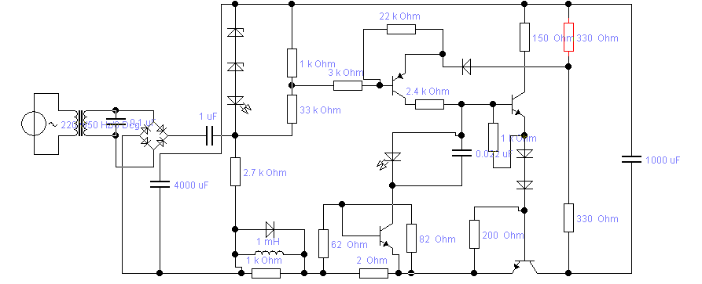

Рис.3.1 – Побудована схема у Electronics Workbench з вказаними номіналами елементів.

У бібліотеку компонентів програми входять пасивні елементи, транзистори, керовані джерела, керовані ключі, гібридні елементи, індикатори, логічні елементи, тригерні пристрої, цифрові й аналогові елементи, спеціальні комбінаційні і послідовні схеми. Активні елементи можуть бути представлені моделями як ідеальних, так і реальних елементів. Також можливо створення своїх моделей елементів і додавання їх у бібліотеки елементів.

У програмі використовується великий набір приладів для проведення вимірів: амперметр, вольтметр, осцилограф, мультиметр, Боде-плоттер (графобудівник частотних характеристик схем), функціональний генератор, генератор слів, логічний аналізатор і логічний перетворювач.

Підключему у нашу електричну схему осцилограф та функціональний генератор.

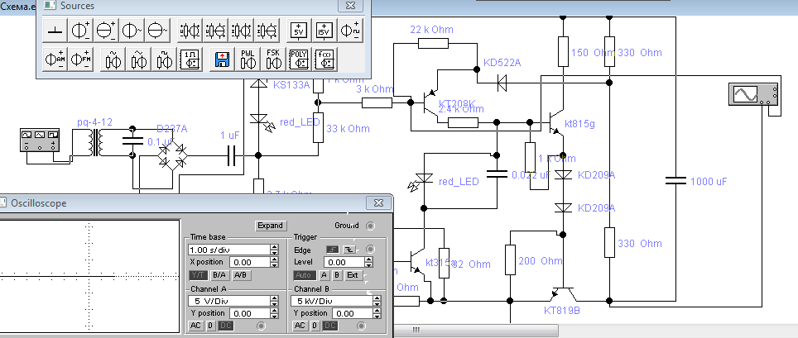

Рис. 3.2 – Схема після підключення осцилографа

З рис.3.2 видно, що прилад, для перетворення струму у постійний та стабілізований, працює справно та повністю відповідає своєму призначенню. Перевіривши в декількох точках схему явно видно, на екрані осцилографа, що графік являє собою пряму.

Для зняття вихідного сигналу підключемо осцилограф послідовно, додавши опір навантаження у схему, як зображено на рис.3.3.

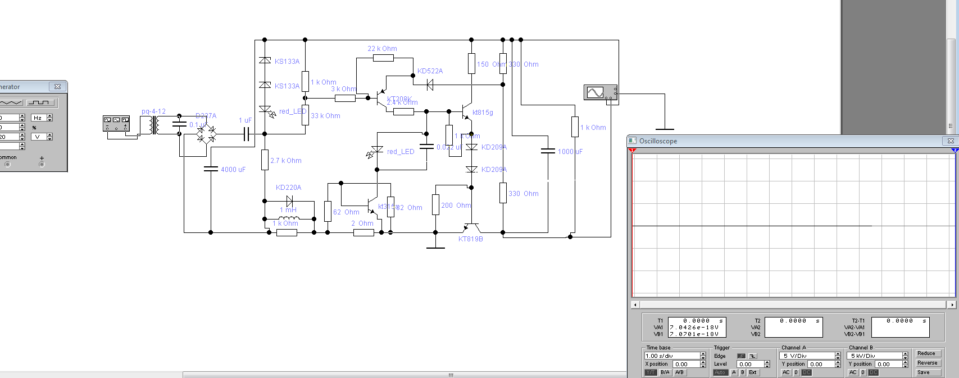

Рис.3.3 – Схема з послідовно підключеним осцилографом

Спробуємо промоделювати схему змінивши показники емностей на конденсаторах.

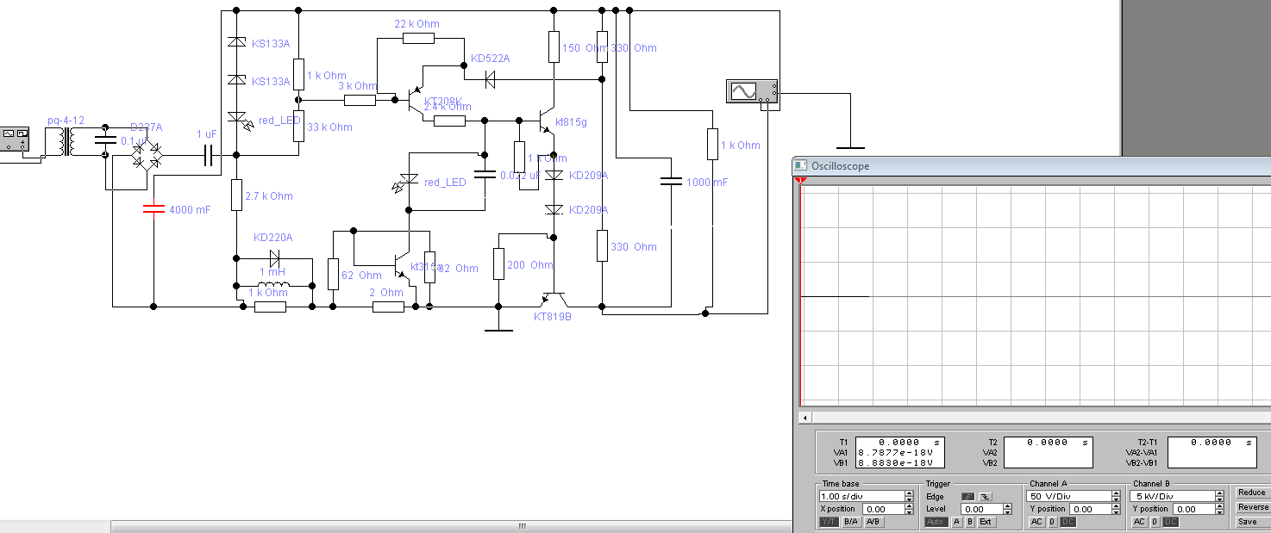

Рис.3.4 – Схема зі зміненими показниками емностей.

Результатом стала лише незначна затримка у часі включення схеми (долі мкс), бо сигнал лишився незмінним – постійним та стабілізованим.

Спробуємо промоделювати дану схему змінивши опори на резисторах.

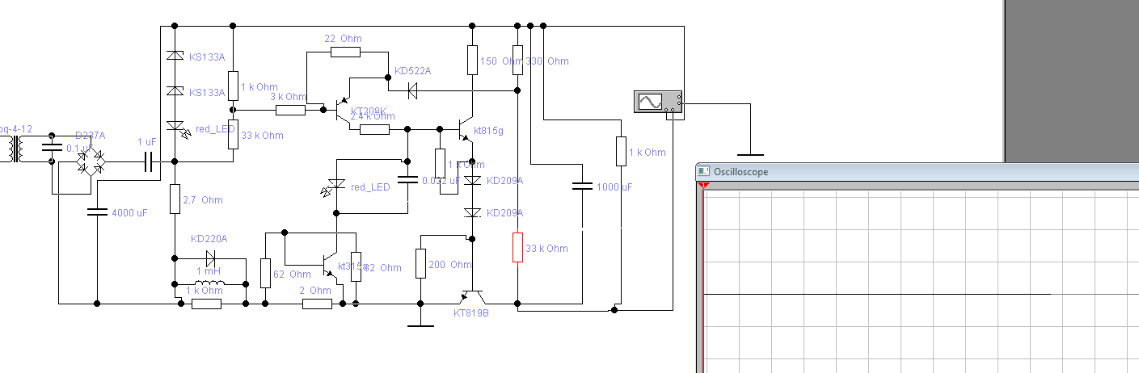

Рис.3.5 – Схема зі зміненими показниками опорів

На екрані осцилографу ми звнову бачимо пряму, що свідчить про добре підібрані елементи, що випрямляють вхідний електричний сигнал та стабілізують його.

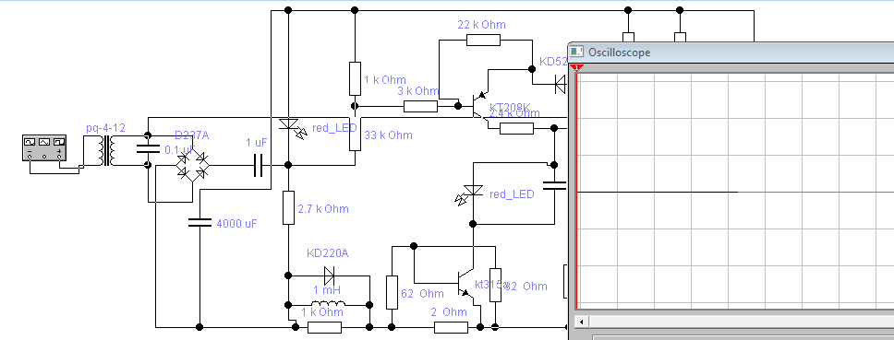

Рис.3.6 – Схема без стабілітронів

Навіть видаливши зі схеми обидва стабілітрона на екрані осцилографа маемо пряму без змін (рис.3.6). Судячи з цього робимо висновок, що обрана схема перетворює вхідний сигнал від побутової електричної мережі у постійний стабілізований струм. Схема має високий рівень ремонтоспроможності, тобто можно замінювати окремі елементи з різними діапазонами величин, а деякі, в окремих випадках, можна видалити взагалі. У зв’язку з тим, що ця пояснювальна записка до дипломного проекту бакалавра інші поліпшення та технологічні рішення вирішено розроблювати у майбутній поязнювальній записці диплома магістра.

**4 РОЗДІЛ ОХОРОНА ПРАЦІ**

**4.1. Загальні положення**

# Охорона праці - це система законодавчих актів і відповідних їм соціально-економічних, технічних, гігієнічних і організаційних заходів, що забезпечують безпеку, збереження здоров'я і працездатності людини в процесі праці.

# Основними складовими частинами охорони праці є трудове законодавство, техніка безпеки, виробнича санітарія і протипожежна техніка. Трудове законодавство регламентує питання трудового права; техніки безпеки і виробничої санітарії, які направлені на забезпечення здорових і безпечних умов праці; протипожежної техніки, яка є системою заходів щодо попередження пожеж і боротьби з ними.

# Для забезпечення сприятливих і безпечних умов праці працюючих, необхідне застосування принципово різних технічних прийомів і способів захисту, створення нової техніки і технології, що забезпечує оптимальні умови праці.

**4.2Аналіз небезпечних потенційних і шкідливих виробничих чинників проектованого об'єкту, що впливають на персонал**

У цій частині дипломного проекту розглянемо умови виготовлення і умови експлуатації розробленого керованого джерела постійного стабілізованого струму.

Категорії тяжкості виконуваних робіт при виготовленні і експлуатації виробу встановлюються відповідно до ДСТУ 12.1.005-88. Умови виготовлення і експлуатації пристрою відносяться до 1-ої категорії - легкі фізичні навантаження. Відповідно до цього ж Дсту встановлюються параметри температури навколишнього повітря, відносної вологості, щільності і швидкості руху повітряного потоку на місці експлуатації.

Відповідно до ДСТУ 12.0.003-74 "Небезпечні і шкідливі виробничі чинники" при обслуговуванні мають місце фізичні і психофізичні небезпечні і шкідливі виробничі чинники:

* небезпека поразки людини електричним струмом;
* підвищена або знижена рухливість повітря;
* підвищена або знижена вологість повітря;
* підвищений рівень електромагнітних полів в робочій зоні;
* відсутність або недолік природного світла;
* підвищена пульсація світлового потоку;
* розумове перенапруження;
* монотонність праці;
* емоційні перевантаження.

Відповідно до ДСТУ 12.0.002-75 безпека виробничих процесів забезпечується вибором технологічного процесу.

ТП виготовлення пристрою складається з різних технологічних операцій: виготовлення деталей, складки їх у виріб, наладки пристрою. При механічній обробці матеріалів виникає ряд небезпечних і шкідливих виробничих чинників :

* рухомі частини виробничого устаткування;
* різальні інструменти;
* висока температура поверхні оброблюваної деталі;
* стружка, пил, шум, вібрація.

Сучасна технологія виготовлення ДП складається з великого числа операцій. При виготовленні ДП можуть виникнути наступні небезпеки:

* поразка електричним струмом;
* термоожоги і хімічні опіки;
* поразка шкірних покривів;
* отруєння;
* шум, вібрація;
* світлові дії газорозрядних ламп.

Більшість речовин і матеріалів, вживаних при виготовленні ДП, є шкідливими і представляють небезпеку для здоров'я і життя людини. Шкідливі речовини і їх пари можуть проникати в організм людини через органи дихання, шкіру, травний тракт.

Електричні з'єднання виробляються пайкою, при виконанні якої на робітника можуть впливати наступні шкідливі і небезпечні чинники:

* запилена і загазованість повітря робочої зони;
* попадання розплавленого припою на шкірний покрив;
* наявність елементів, що нагріваються, дотик до яких викликає опіки.

**4.3 Заходи з техніки безпеки**

Щоб уникнути впливу на людину шкідливих чинників, а також для попередження травматизму, необхідно розробити низку заходів.

Для забезпечення безпеки виконуваних робіт по механічній обробці виробу, зони обертання і руху частин устаткування слід надійно захистити захисними кожухами, які слід обладнати захисними блокуваннями, що зупиняють устаткування при знятті захисного кожуха або включення устаткування, що робить неможливим. Для унеможливлення попадання на шкіру агресивних хімічних речовин, ванни і установки, в яких знаходяться ці речовини, необхідно обладнати захисними бортами, що перешкоджають розбризкуванню речовин при завантаженні або вивантаженні . Обслуговуючий персонал повинен проводити роботу в захисних рукавичках і в спеціальному одязі.

Відповідно до ДСТУ 12.1.003-78 приміщення, в якому виконуються складальні операції і механічна обробка відноситься до класу приміщень без підвищеної небезпеки, а приміщення для проведення гальванічних операцій і хімічній обробці відноситься до класу небезпечних.

При експлуатації для персоналу існує небезпека поразки електричним струмом при дотику до частин електроустаткування. Для попередження такого роду явищ передбачається використання захисних апаратів, наприклад: плавка вставка запобіжника або автоматичний вимикач. Як вже було сказано, людина наражається на небезпеку у разі його дотику до металевих нетоковедущим частин, які можуть виявитися під напругою в результаті ушкодження ізоляції, а також при замиканні однієї з фаз струму на корпус, тому виробимо визначення струму однофазного короткого замикання і перевірку умов спрацьовування захисного апарату.

Струм однофазного короткого замикання визначається по наближеній формулі:

(4.1)



де Uф - номінальна фазна напруга мережі, В;

Zп - повний опір петлі, створеної фазним і нульовими дротами, Ом;

Zт - повне сопротвление трансформатора струму короткого замикання на корпус, Ом;

Згідно з таблицею 4 [20]: Zт / 3 = 0.1 Ом.

Для дротів або жил кабелю :

 (4.2)

де Rп = Rф + Rо - сумарний активний опір фазного Rф і нульового Rо дротів, Ом;

Xп - індуктивний опір петли дроти, Ом.

Переріз мідного дроту S = 2.5 мм, тоді згідно з таблицями 5 і 6 [21]:

Rо = 7.55 Ом·км;

Rф = 7.55 Ом·км;

Xп = 0.11 Ом·км.

Тоді маємо:

Rп = 7.55 + 7.55 = 15.1 Ом·км

По формулі (8.2) знаходимо повний опір петлі :

 Ом.

Струм однофазного короткого замикання, формула (4.1), рівний:

Ik = 220 / (15.1 + 0.1) = 14.47 А;

Дія плавкої вставки запобіжника на пристрій забезпечується, якщо виконується співвідношення:

Iк > K · Iн (4.3)

де K = 3 для плавких вставок запобіжника;

Iн - номінальний струм спрацьовування плавкої вставки, А.

Номінальний струм спрацьовування плавкої вставки визначається по наступній формулі:

Iн = P / U (4.4)

де P - споживана потужність, рівна 200 Вт;

U - робоча напруга, рівна 220 В.

Підставивши у формулу 8.4 цих значень отримаємо:

Iн = 200 / 220 = 0.91 А

Згідно з вираженням (8.3) отримаємо:

Iк = 14.47 > 3 · Iн = 2.73 А

З отриманих даних видно, що захисний апарат забезпечить спрацьовування (і захист) при підвищенні номінального струму і людина буде захищений від поразки електричним струмом.

Опір заземляючого контура виконується не більше 4 Ом.

**4.4 Заходи, що забезпечують виробничу санітарію і гігієну праці**

У виробничих приміщеннях на організм людини і його працездатність впливають мікрокліматичні чинники. Мікроклімат виробничих приміщень визначається поєднанням температури, вологості і швидкості руху повітря, а так само температурою довкілля. Роботи по виробництву і експлуатації проектованого виробу відповідно до ДСТУ 12.1.005-76 відноситься до категорії легких фізичних робіт. Оптимальні норми температури, відносній вологості, і швидкості руху повітря в робочій зоні виробничих приміщень приведені в таблиці 4.1.

Таблиця 4.1 - Норми робочої зони виробничих приміщень

|  |  |  |  |
| --- | --- | --- | --- |
| Період року | Температура, оС | Відносна вологість, % | Швидкість руху повітря, м/с |
| Холодний і перехідний  Теплий | 22 - 24  23 - 25 | 40 - 60  40 - 60 | 0,1  0,1 |

Для зниження стомлюваності в процесі виготовлення цього пристрою передбачається використовувати в приміщенні спокійні колірні поєднання покриттів, що не мають відблисків.

Вимоги відносно рівня електромагнітних випромінювань, електростатичних і магнітних полів.

Потужність експозиційної дози рентгенівського випромінювання на відстані 0.05 м від корпусу не повинна перевищувати 0.1 мбер/годину Відповідно до Дсту 12.1.005-88 вміст озону в повітрі робочої зони не повинне перевищувати 0.1 міліграм/м3; зміст оксидів азоту - 5мг/м3; зміст пилу - 4 міліграми/ м3.

Вимоги до освітлення.

Приміщення з пристроєм СОА повинні мати природне і штучне освітлення відповідно до СниП II - 4-79 "Природне і штучне освітлення". Загальне освітлення має бути виконане у вигляді суцільних або переривчастих ліній світильників. Для загального освітлення необхідно застосовувати світильники з розсіювачами і дзеркальними екранними сітками або відбивачами.

Для захисту органів дихання в цеху виробництва друкованих плат робочі місця обладналися витяжними шафами. Визначимо витрату повітря, що видаляється з витяжної шафи, :

L = 3600·F·Vо (4.5)

де F - площа вікна шафи (F=1 м2);

Vо - швидкість руху повітря (Vо=0.5 м/с).

L = 3600·1·0.5=1800 м/с.

У місцях для лудіння радіодеталей, щоб унеможливити попадання пари олова і свинцю в організм що працює, необхідно встановити місцеву витяжну вентиляцію.

Визначимо витрату повітря, що видаляється відсмоктуваннями по формулі, :

L = (S+7.7B0.63х14)·Vх (4.6)

де S - площа всмоктуючого отвору, м2;

В - довжина більшої сторони отвору, м;

х - відстань від площини отвору до даної зони пайки, м;

Vх - осьова швидкість в зоні пайки.

Довжина меншої сторони ***в*** отвору визначається з оптимального співвідношення між сторонами всмоктуючої щілини ***в*** і В, при якому кількість повітря, що відсисається, мінімальна.

*в =* 0.24В(х/В) (4.7)

В = 0.2 м;

х = 0.4 м;

Vх = 0.5 м/с

*в = 0.24*0.2(0.4/0.2)0.36 = 0.06 м;*

S = *в* *В = 0.06*0.2 = 0.012 м; (4.8)

L = (0.012+7.7*0.20.63*0.414)*0.5 = 0.39 м3/с.

Отже, кількість повітря, що відсисається, на одне робоче місце складе 0.39 м3/с, що знаходиться в межах норми.

Відповідно до "Тимчасових санітарних норм" зорові роботи відповідають розряду 3 "Г". Для цієї категорії нормовані наступні значення: КЕО=1.2%, освітленість при комбінованому освітленні відповідає 400 лк. неправильно вибрані при проектуванні освітлювальні прилади, а також порушення правил технічної експлуатації можуть бути причиною пожежі.

Для освітлення виробничих приміщень застосовується як природне, так і штучне освітлення. Лампи типу ЛД, ЛТБ, ЛБ широко застосовуються для загального освітлення виробничих приміщень. Штучне освітлення підрозділяється на: робоче, чергове, аварійне, охоронне.

Розрахунок штучного освітлення проведемо для приміщення ділянки підготовки навісних елементів до зборки.

Початкові дані:

- довжина приміщення - 10 м;

- ширина приміщення - 5 м;

- відстань від світильників до робочої поверхні - 3 м

Нормальна освітленість штучного комбінованого освітлення 400лк, згідно СНіП II - 4 - 79 і відповідно до ДСТУ 12.4.080-79 зорових робіт відповідають розряду 3"Г".

Для розрахунку користуватимемося методом коефіцієнта використання світлового потоку, призначеного для розрахунку загального рівномірного освітлення горизонтальних поверхонь.

Знаходимо кількість світильників і порядок їх розміщення :

N = E·K*з*·S·Z / n·Ф*св*··j (4.9)

де Е - нормована освітленість (згідно СНіП II - 4-79 Е = 400 лк);

K*з* - коефіцієнт запасу;

S - площа приміщення;

Z - коефіцієнт нерівномірності освітлення;

n - число рядів світильників;

Ф*св*  - світловий потік одного світильника;

 - коефіцієнт використання світлового потоку;

j - коефіцієнт затемнення.

Ф = 4·3120 = 12480 лм

S = А·В = 10·5 = 50 м2 (4.10)

 - - коефіцієнт використання світлового потоку визначається по светотехническим таблицях. Він залежить від ККД і кривої розподілу сили світла світильника, коефіцієнта віддзеркалення стелі ( = 0.7), стін (( = 0.5), висоти підвісу світильників і конфігурації приміщення, яка оперделяется індексом приміщення, :

i = S / h·(А+В) = 50 / 3·(10+5)= 1.11 (4.11)

тоді  = 0.4

Коефіцієнт затемнення j приймаємо рівним 0.7.

У світильників УВЛН відстань L між рядами беремо рівним 1 метр.

Розташуємо світильники уздовж довгої сторони приміщення. Відстань між стіною і крайніми світильниками :

= (0.30.5)L = 0.4 м (4.12)

Проаналізувавши початкові дані, т. е. ширину між рядами світильників 1 метра, відстань між стіною і крайніми світильниками = 0.4 метра, визначаємо число рядів світильників n

Отримавши необхідні дані визначаємо кількість світильників в ряду:

N = 400·1.5·50·1.1 / 3·12480·0.4·0.7  3

При довжині одного світильника = 1.33 м, відстань між ними по довжині визначимо по формулі:

 = А- N· / N+1 = 10-3·1.33 / 3+1 = 1.5 м (4.13)

З розрахунку видно, що для забезпечення нормальної освітленості потрібно 9 світильників по дві лампи в кожному світильнику.

Світильники розташовуватимемо в три ряди по три світильники в ряду. Довжина одного світильника - 1.33 метра, ширина - 0.3 метра. Як випромінювачі світлового потоку використовуємо лампи денного світла, потужністю 40 Вт, які мають форму циліндричної трубки. Внутрішня поверхня трубки покрита тонким шаром люмінофора.

**4.5 Рекомендації по пожежній безпеці**

При проектуванні і будівництві виробничих будівель і приміщень була визначена категорія по взрывопожарной і пожежній безпеці відповідно до ОНТП 24 - 86 "Визначення категоріїв приміщень і будівель по вибухопожежній і пожежній небезпеці". Відповідні позначення нанесені на вхідні двері приміщення. Будівля і ті їх частини, в яких розміщуються СОА, мають II міру вогнестійкості і відносяться по пожаро-взрывобезопасности до категорії В, відповідно до ОНТП 24 - 86. Горючими матеріалами в приміщенні, де розташовуються пристрій являються:

- склотекстоліт - матеріал ДП, трудногорючий ;

- поліамід - матеріал корпусу мікросхем, горюча речовина, температура самозаймання - 4200С;

- пластикат кабельний - матеріал ізоляції кабелю, температура самозаймання - 2550С, температура плавлення - 850С.

Таблиця 4.2 - Пожаро-вибухонебезпека матеріалів

|  |  |  |
| --- | --- | --- |
| Матеріал | Показник небезпеки | Засоби гасіння |
| Лак електроізоляційний (покриття друкованих плат) | Горюча речовина  t воспл. = 141 0С  t самовоспл. = 379 0С | Гасити розпорошеною водою із змочувачами, піною, порошком ПФ (фосфорно-амонійним) |
| Полістирол удароміцний (корпуси, ЕРЕ) | Горюча речовина  t воспл. = 343 0С  t самовоспл. = 486 0С | Розпорошена вода із змочувачами |
| Склотекстоліт (друковані плати) | Важко горючий матеріал | Гасити розпорошеною водою із змочувачами, піною, порошком ПФ |
| Емалі, грунти (захисні і декоративні покриття) | Легко займисті речовини, які пожаро-взрывоопасны | Гасити порошковими сре-дствами або вуглекислотою |

Головні причини пожеж на диспетчерських пунктах:

- порушення експлуатації електроприладів (перегрівши; іскри і дуги, утворені при короткому замиканні);

- не виконання правил пожежної безпеки.

При виникненні пожеж і вибухів можливі опіки і нещасні випадки з людьми. Тому профілактика пожежі - одночасно і засіб попередження травм.

Заходи по пожежній профілактиці можуть бути ефективними тільки за умови строгого виконання технологічного режиму, правил експлуатації і ремонту устаткування. Будь-яка пожежа починається із займання або самозаймання окремих матеріалів або конструктивних елементів, тому потрібно знати вогненебезпечність цих елементів, їх пожежну небезпеку. Крім того, необхідно засвоїти основні положення протипожежної техніки і безпеки.

Усі ті, що працюють повинні дотримувати встановлений протипожежний режим, правильно зберігати матеріали і вироби, містити первинні засоби пожежогасінні в готовності, після закінчення роботи відключати електроприлади і очищати від виробничих відходів робоче місце, палити у відведених місцях.

На підприємстві де експлуатується СОА розроблені протипожежні конструкції, правила і обов'язки для працівників при виникненні пожежі, порядок виклику пожежної команди і зупинки технологічного устаткування.

Вибір способу гасіння пожежі залежить від його характеру, наявних засобів пожежогасінні. В даному випадку, оскільки наша ділянка повністю автоматизована, усі установки знаходяться під напругою, в цілях пожежної безпеки на ділянці повинні знаходитися вогнегасники ОУ- 2 призначені для гасіння електроустаткування і електронної апаратури, що знаходиться під напругою. Вогнегасники встановлюються з розрахунку 2 штуки на кожні 20 кв.м площі приміщення. Підходи до засобів пожежогасінні мають бути вільними. Так само для цієї мети в коридорах підприємства необхідно встановити порошкові вогнегасники ОП- 100, встановлені на пересувних візках. Вогнегасники ОУ- 2 - це углекислотные вогнегасники, в яких газ в балоні знаходиться в рідкому стані під тиском близько 7000 кПа. Час дії такого вогнегасника 60 з, з дальністю струменя 2 м Також потрібний пожежний кран розташований на висоті 1.35 м від підлоги, обладнаний рукавом 10 м Пожежний кран призначений для гасіння предметів що не знаходяться під напругою. Крім того на ділянці розташовується ящик з піском і кошма з азбестового полотна.

Виробничі приміщення мають бути обладнані протипожежною звуковою сигналізацією. При цьому датчики, що реагують на підвищення температури, мають бути встановлені на стелі приміщень.

**ВИСНОВКИ**

У ході проектування було розглянуто кероване джерело постійного стабілізованого струму. У процесі роботи були описані основні характеристики пристрою, розглянуті переваги і недоліки, з'ясований принцип його функціонування.

На підставі описаних кліматичних і механічних факторів, що впливають на виріб, була підібрана елементна база.

При розробці конструкції джерела була обрана ДП третього класу точності, на якій можливо реалізувати запропоновану електричну схему, розраховані її габарити й обрана товщина та кількість шарів.

У технологічній частині було проведене топологічне проектування, завдяки програмі DipTrace було побудоване складальне креслення та електрична принципова схема. Результатом другого розділу стала побудована 3д модель друкованої плати.

У наступному розділі було проведено моделювання електричних параметрів схеми за допомогою програми Electronics Work Bench та зроблено висновок, що схема має високу ремонтоспроможність та повністю відповідає завданню дипломного проекту бакалавра.

**ПЕРЕЛІК ЛІТЕРАТУРИ**

1. Горобец А. И. и др. Справочник по конструированию радиоэлектронной аппаратуры (печатные узлы). – К.: Технiка, 1985. – 312 с.
2. Куземин А. Я. Конструирование и микроминиатюризация электронной вычислительной аппаратуры: Учебное пособие для вузов. – М.: Радио и связь, 1985. – 280 с.
3. Цифровые интегральные микросхемы: Справочник/Б. П. Кудряшов, Ю.В. Назаров, Б.В. Тарабрин. – М.: Радио и связь, 1981. – 160 с., ил.
4. Роткоп Л. Л., Спокойный Ю. Н. Обеспечение тепловых режимов при конструировании радиоэлектронной аппаратуры. – М.: Сов. радио, 1976. – 232 с.
5. Яншин А. А. Теоретические основы конструирования, технологии и надежности ЭВА. – М.: Радио и связь, 1983. – 312 с.
6. Белинский В.Т. Практическое пособие по учебному конструированию РЭА. К.: Выща школа. 92г. – 493 с.
7. Методические указания для лабораторных работ по дисциплинам “Основы конструирования электронных вычислительных средств” и “Основы конструирования БЭА” /Авторы: Ганжа С.М. – Северодонецк: СТИ, 2004 г. – 40 с.
8. Технология и автоматизация производства РЭА/Под редакцией А.П.Достанко, Ш.М. Чабдарова. – М.: Радио и связь, 1989. – 624 с.
9. Технология ЭВА, оборудование и автоматизация: Учеб пособие для студентов вузов специальности ″Конструирование и производство ЭВА″/ Алексеев В.Г., Гриднев В.Н., Нестеров Ю.И. и др. – М.: Высш. шк., 1984. – 392 с., ил.
10. Теория надежности радиоэлектронных систем в примерах и задачах / Под ред. Г. В. Дружинина. – М.: Энергия, 1976. – 448 с.
11. Шерстнев В. В. Конструирование и микроминиатюризация ЭВА: Учебник для ВУЗов. – М.: Радио и связь, 1984. – 272 с.
12. Преснухин Л. Н., Шахнов В. А. Конструирование электронных вычислительных машин и систем: Учебник для втузов. – М.: Высшая школа, 1986. – 572 с.
13. Схемотехника ЭВМ / Под ред. Соловьева Г. Н. – М.: Высшая школа, 1985. – 391с.
14. Угрюмов Е. П. Проектирование элементов и узлов ЭВМ. – М.: Высшая школа, 1987. – 317 с.
15. Павлов С. П. и др. Охрана труда в приборосроении. – М.: Высшая школа, 1986.
16. Справочник конструирования РЭА: Общие принципы конструирования / Под ред. Р. Г. Варламов. – М.: Сов. радио, 1980. – 480 с.
17. Волин М. Л. Паразитные процессы в радиоэлектронной аппаратуре. М.: Радио и связь, 1981. – 296 с.
18. Преснухин Л. Н., Воробьев Н. В., Шишкевич А. А. Расчет элементов цифровых устройств. – М.: Высшая школа, 1982. – 382 с.
19. Пожаровзрывоопаснось веществ и материалов и средства их тушения. Справочник, под ред. Баратова А. Н., в двух томах, М.: Химия, 1990.
20. Гурвич И. С. Защита ЭВМ от внешинх помех. – М.: Энергоатомиздат, 1984. – 224 с.
21. Иванов Ю. В., Лакота Н. А. Гибкая автоматизация производства РЭА с применением микропроцессоров и роботов. – М.: Радио и связь, 1987. – 464 с.
22. Иванов А. А. Гибкие производственные системы в приборостроении. – М.:Машиностроение, 1988. – 304 с.
23. Автоматизация и механизация сборки и монтажа узлов на печатных платах / Под ред. Журавского В. Г. – М.: Радио и связь, 1988. – 280 с.
24. Медведев А. М. Надёжность и контроль качества печатного монтажа. – М.: Радио и связь, 1986. – 216 с.
25. Технология ЭВА, оборудования и автоматизация: учебное пособие для студентов вузов специальности "Конструирование и производство ЭВА" / Алексеев В. Г., Гриднев В. Н., Нестеров Ю. И. и др. – М.: Высшая школа, 1984. – 392 с.
26. Методические указания к выполнению лабораторных работ по курсу '' Автоматизация конструкторско-технологического проектирования ЭА и БЭА” (для студентов, обучающихся по направлению 7.0910,специальности: 7.091001,7.091003) / Сост. Е.П. Герасименко. - Северодонецк.- 2004.-15с.
27. «Навчальне проектування радіоелектронних апаратів»: навчальний посібник / М.І. Хіль, О.П. Арушанов, С.М. Ганжа, Є.П. Герасименко – Луганськ: вид-во СНУ ім. В. Даля, 2011.-229 с.
28. ДСТУ 23752-94. Платы печатные. Требования и методы конструирования.
29. ДСТУ 2783-94. Требования к установке навесных элементов на печатную плату.